【思政领航】辅导员研讨第八期：从突发事件的应急处置思考学生工作安全体系构建时间：2021-04-02
2021年4月2日上午，安全应急学院于玉成楼108研讨室召开第八期辅导员专题研讨会，学院党委副书记程光德和全体辅导员参加了研讨。本次研讨会主题为：从突发事件的应急处置思考学生工作安全体系构建，由廖明静老师主讲。
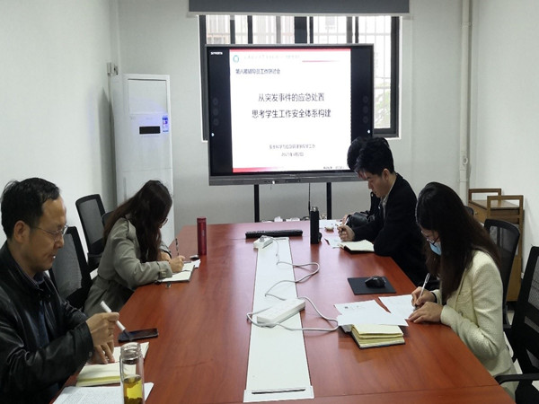
廖老师结合自身工作经历，将学生突发事件分为四类：紧急送医类、校外交通类、网络舆情类、心理情感类。通过列举案例的方式对四类突发事件的应急处置过程进行了详细的描述，并从自我剖析、事后归纳总结的角度指出每一案例处置的优点与不足之处，进而总结出四类突发事件应急处置的关键点所在。参会辅导员也分别就其在处理学生应急突发事件过程中的感受与体验进行了分享交流。
学生突发事件应急处置是否及时、是否合理是衡量一个辅导员解决学生复杂问题能力的重要体现。通过本次案例研讨会，全体辅导员对突发事件的应急处置程序有了更加清楚的认识，对于提高学院辅导员队伍整体攻坚克难能力，营造安全稳定的学生成长环境起到了良好的促进作用。
（通讯员：赵慧东 责编：廖明静）

